Учреждение образования

«БЕЛОРУССКИЙ ГОСУДАРСТВЕННЫЙ ТЕХНОЛОГИЧЕСКИЙ УНИВЕРСИТЕТ»

**Основы теории чисел и их использование в криптографии**

Студент: Сивак М.Н.

ФИТ 3 курс 4 группа

Преподаватель: Блинова Е.А.

Минск 2021

1. **Описание приложения**

Программное обеспечение разработано на объектно-ориентированном языке программирования C#. Приложение предназначено для вычислений. Интерфейс приложения представлен на рисунке 1.1.

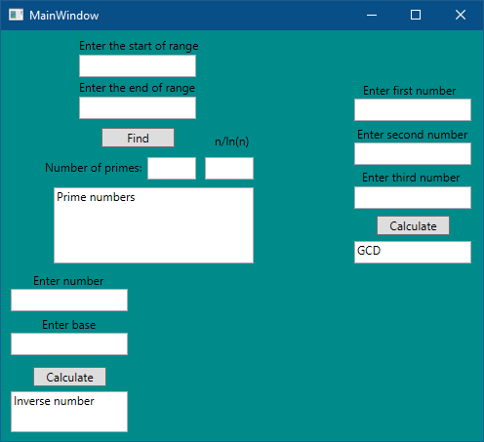

Рисунок 1.1 – Интерфейс приложения.

С помощью разработанного приложения можно найти количество простых чисел в заданном числовом диапазоне и вывести результат в соответствующее поле, а также программа позволяет вычислять обратное число по основанию и находить наибольший общий делитель (НОД) трех чисел.

1. **Методика выполнения расчетов**

Чтобы найти количество простых чисел в указанном диапазоне, нужно ввести стартовое и конечное значения диапазона в соответствующие поля. Далее следует нажать на кнопку с именем “Find”. Пример результата вычислений и шаги для выполнения расчёта можно увидеть на рисунке 2.1.

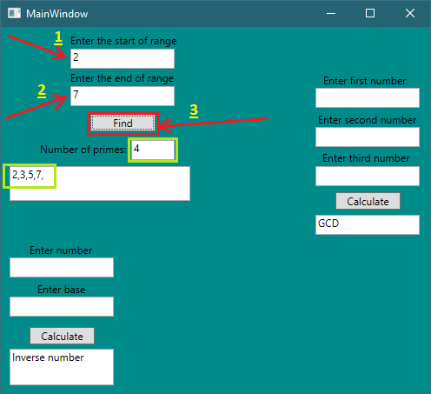

Рисунок 2.1 – Поиск количества простых чисел в заданном диапазоне.

После того, как в поля с лейблами “Enter the start of range” и “Enter the end of range” были записаны начальное и конечное значения соответственно, была нажата кнопка с именем “Find”, после чего в поле с лейблом “Numbers of primes” было выведено количество простых чисел в диапазоне от 2 до 7, а в поле ниже – сами эти числа. Как видно на рисунке 2.1, результаты вычисления являются верными, т.к. каждое из выведенных чисел делится на 1 и на самого себя, что является свойством простых чисел.

Далее приводится пример расчёта обратного числа по заданному основанию. Для того, чтобы рассчитать это обратное число, следует ввести значение для расчёта и значение основания в соответствующие поля, после чего нажать на кнопку с именем “Calculate”.

Результат выполнения расчёта обратного числа по заданному основанию и шаги для получения результата представлены на рисунке 2.2.

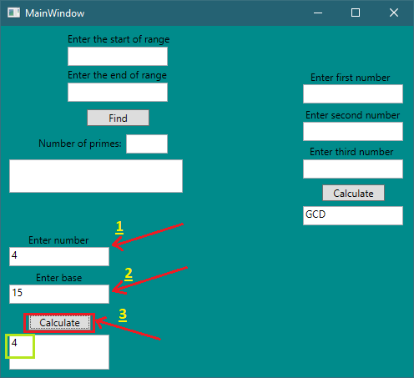

Рисунок 2.2 – Расчет обратного числа по заданному основанию.

После того, как в поля с лейблами “Enter number” и “Enter base” были записаны значение для расчёта и значение основания соответственно, была нажата кнопка с именем “Calculate”, после чего в поле, расположенном ниже, было выведено значение обратного числа по основанию 15.

Далее приведён пример расчёта наибольшего общего делителя (НОД) для трёх чисел. Чтобы выполнить расчёт НОД, нужно ввести три числовых значения в соответствующие поля. Следующим шагом необходимо нажать на кнопку с именем “Calculate”, расположенной ниже трёх полей с входными данными. Сначала в поля с лейблами “Enter first number”, “Enter second number” и “Enter third number” необходимо ввести первое, второе и третье числа для расчёта соответственно. После этого шага надо нажать на кнопку с именем “Calculate”. В результате мы получим наибольший общий делитель введённых нами трёх чисел, который будет выведен в поле, находящимся под кнопкой.

Результат выполнения вычисления НОД и шаги к достижению результата представлены на рисунке 2.3.

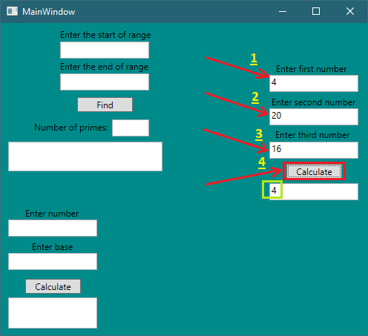

Рисунок 2.2 – Расчет НОД трех заданных чисел

**Вывод**

Итак, в ходе выполнения данной лабораторной работы было создано программное средство на платформе .NET Framework на объектно-ориентированном языке программирования С#, позволяющее вести поиск простых чисел по заданному числовому диапазону, а также производить расчёты обратных чисел по основанию и находить наибольший общий делитель для трёх заданных чисел. В качестве вспомогательных инструментов использовалась WPF (Windows Presentation Foundation) – система для построения клиентских приложений Windows с визуально привлекательными возможностями взаимодействия с пользователем, графическая подсистема в составе .NET Framework, использующая язык XAML.